משרד החקלאות – בקשה בנושא סימון גמלים
hofesh0020
בקשה
התקבלה בקשת חופש המידע בנושא סימון גמלים. פרטי הבקשה:
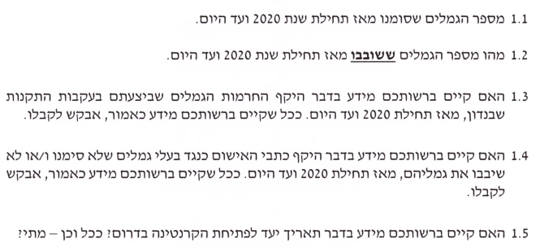

מענה

בתגובתו השיב הממונה בחיוב באופן הבא:

בהמשך לבקשתך חופש המידע בנושא סימון גמלים, הריני להשיבך:
- בהתייחס לסעיפים 1.1-1.2, במהלך שנת 2020 סומנו ושובבו 656 גמלים.
- בהתייחס לסעיף 1.3, מתחילת שנת 2020 ועד היום בוצעו 561 החרמות.
- בהתייחס לסעיף 1.4, המקרים שטופלו ע"י יח' הפיצו"ח הועברו עם המלצה לקנס מנהלי קצוב.
- בהתייחס לסעיף 1.5, אין בידנו מידע אודות פתיחת קרנטינה בדרום.

